Наименование учреждения СОПШДО № 17
ФИО Василенко Надежда Геннадьевна
Должность учитель химии
Стаж работы 3 года
Категория вторая
Предмет химия
Тема Классификация оснований
Класс 8

Урок-исследование «Классификация оснований»
Цели урока:
- Образовательные: учащиеся учатся определять исходные реагенты, определять условия течения реакции, выявлять закономерности изменения окраски в щелочах.
- Развивающие: учащиеся учатся классифицировать основания по растворимости, делать выводы по определению неподписанных веществ по изменению окраски индикатора, развивают умения в записи уравнений и расстановке коэффициентов, упражняются в составлении номенклатурных названий.
- Воспитывающие: учащиеся закрепляют навыки коммуникативного общения в группе, развивают любознательность к предмету, повышают культуру химического эксперимента, учащиеся выполняют опыты с учетом здоровьесберегающих факторов.
Тип урока: урок усвоения новых знаний
Методы обучения: словесные, наглядные, практические, групповая работа.
Средства обучения: учебник, таблица растворимости, интерактивная доска, флипчарты, химические стаканы, индикаторы (лакмус, фенолфталеин, метилоранж), кислоты (серная и соляная), основания (щелочь натрия и калия, гидроксиды железа (III) и меди (II)), вода.

Ход урока
Этапы урока | время | Методы обучения | Формы работы
Мотивационный | 2 мин  3 мин  3 мин  5 мин  11 мин  5 мин  5 мин  6 мин  3 мин  2 мин | Оргмомент  Учащиеся рассаживаются в группы по четыре человека.  Учитель (формулирует для учащихся цели урока, называет тему)  - Выдвигается гипотеза:  У вас на столах находятся реактивы Fe(OH)₃, Cu(OH)₂, NaOH, KOH.  - Рассмотрите их и предложите способ их классификации. Какое физическое свойство возьмете за основу классификации?  - Цель 1 работы: рассмотрите выданные вам основания и проклассифицируйте их. Используем учебник страница 106 схема 5  Флипчарт 1  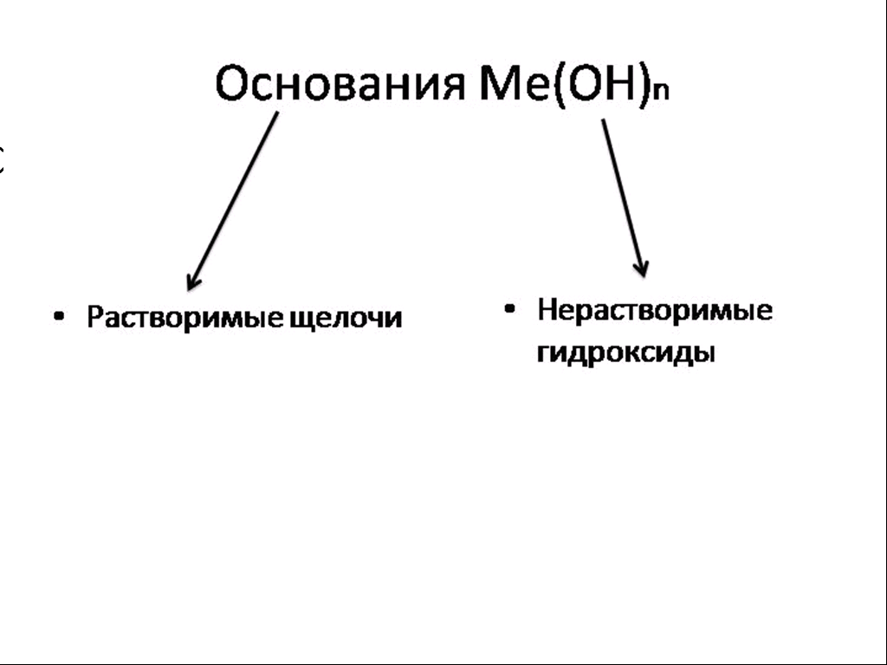  - Составьте сами определение: что называется основаниями?  Основания – это сложные вещества, в состав которых входят атомы металлов, соединенные одной или несколькими гидроксогруппами.  Флипчарт 2  Цель 2 работы:  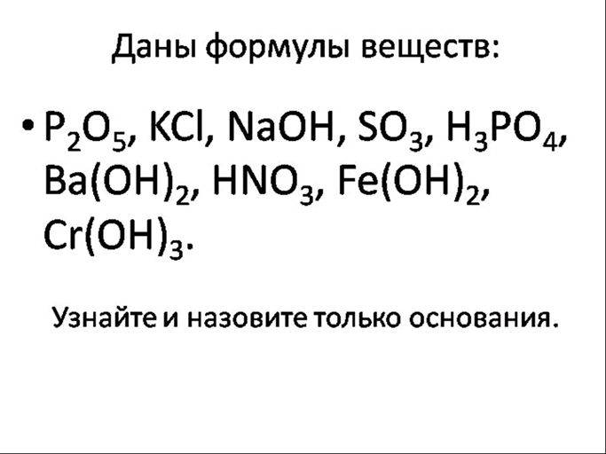  Флипчарт 3  Цель 3 работы:  - У вас на столах два стакана. Название веществ соляная кислота и щелочь натрия. Однако этикетки отклеились. Спрогнозируйте способ их отличия друг от друга. Какие вещества из выставленных можете применить?  Итак, нам необходимо определить щелочь натрия.  - Налейте в три пробирки щелочь натрия. Добавьте в первую лакмус, во-вторую – фенолфталеин, в-третью – метилоранж.  Флипчарт 4  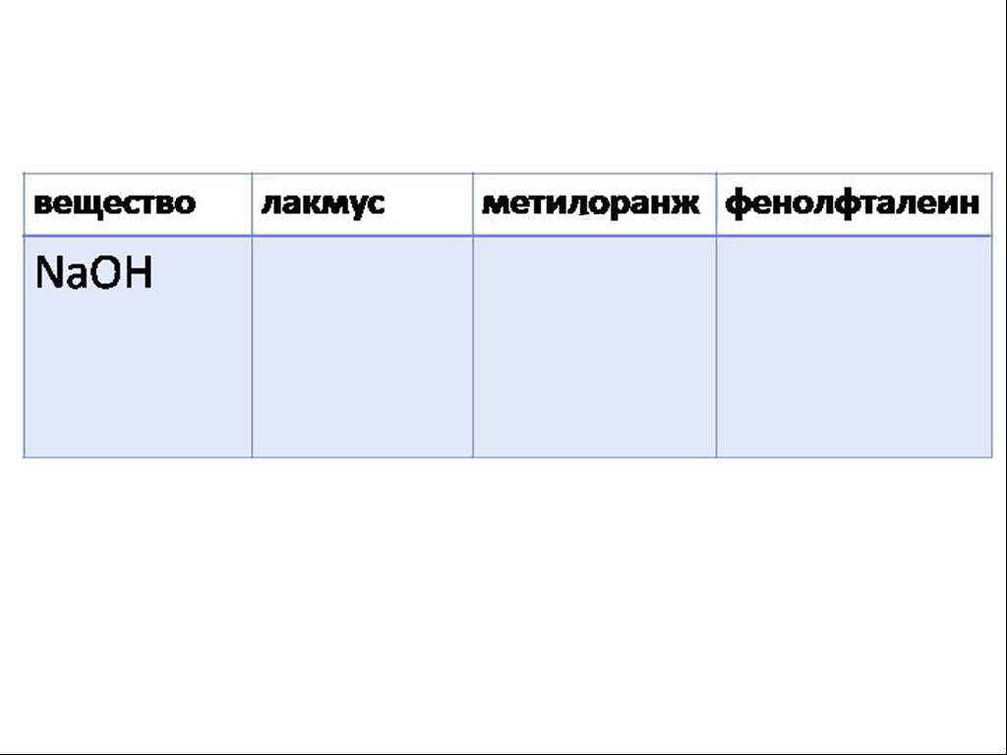  - Сделайте вывод: какой индикатор быстрее всего позволит нам решить поставленную задачу?  - Вернемся к нашему опыту с кислотой и щелочью.  С каждого химического стакана наливаем по три капли исследуемого раствора в пробирку и добавляем по две капли метилоранжа. Сделайте вывод: что вы обнаружили?  С каждого химического стакана наливаем по три капли исследуемого раствора в пробирку и добавляем по две капли фенолфталеина. Сделайте вывод: что вы обнаружили?  - Усложним экспериментальную ситуацию. Из каждой группы выходит по два учащихся. Остальные учащиеся закладывают опыт.  - три стакана в одном вода, в другом кислота, в третьем щелочь.  - А изменится ли окраска индикатора в гидроксиде меди (II) и гидроксиде железа (III)? К данным гидроксидам добавьте фенолфталеин. Какой вывод можно сделать?  - Сегодня мы познакомились с новым классом неорганических веществ – основаниями.  Для закрепления полученных знаний, ответьте на следующие вопросы:  1. каков состав оснований,  2. как назвать основания,  3. как составить формулу основания по названию,  4. как классифицируются основания,  5. какие оксиды соответствуют основаниям,  6. как отличить растворы щелочей от растворов других веществ.  Флипчарт 5  Предлагается выполнить следующие задания самостоятельно:  1) Классифицируйте следующие основания: КOH, Cr(OH)₃, LiOH, Fe(OH)₂  2) Составьте формулы гидроксидов и соответствующих оксидов: Sb(II), Bi(III), Rb  3) Выберите «лишнюю» формулу, объясните свой выбор:  а) LiOH, Al(OH)₃, Ca(OH)₂  б) Cu(OH)₂, Mg(OH)₂, Al(OH)₃  4) Как опытным путем различить гидроксид цинка и калия.  После выполнения работы, учащиеся обмениваются работами, обсуждают выполненные задания, исправляют ошибки (ответы представлены на доске) и оценивают работу друг друга.  Выставление и комментирование оценок.  Домашнее задание: параграф 42, страница 107 № 4, 6 письменно | Приветствие  Запись даты и темы в тетрадь  Учащиеся в группах рассматривают вещества и называют физическое свойства их классификации – «растворимость»  Учащиеся заполняют схему в тетради. Ученик 1 – показывает вещества, дает им названия и классифицирует их.  Записывают определение в тетрадь  Работа в тетради  Проверка у доски  Учащиеся рассматривают реактивы имеющиеся на их рабочих столах  Ответ учащихся: индикаторы  Выходит один ученик и на доске в таблице записывает цвет в который окрасилась щелочь после добавления индикаторов  Ответ учащихся фенолфталеин  Кислота  Щелочь  Учащиеся делают вывод в растворах щелочей индикаторы изменяют окраску, а в нерастворимых основаниях – нет.  Учащиеся отвечают на вопросы  Выполнение самостоятельной работы  Обсуждение правильных ответов в группе и оценивание участников группы

